（62）HT80鋼の被覆アーク溶接熱影響部のSR割れの破面
― 突合せ継手試験 ―
（62）Fracture Surface of Reheat Cracking in HAZ of HT80 Steel
by Shielded Metal-Arc Welding
― Reheat Cracking Test by Butt Joint ―
材 料（Material）
母 材（Base metal）：溶接構造用圧延鋼材HT80（板厚25mm）．
溶接材料（Welding material）：高張力鋼用被覆アーク溶接棒D8016（径4，5mm）．
化学組成（重量％）（Chemical composition）（wt.％）
 | C | Si | Mn | P | S | Cu | Ni | Cr | Mo | V
母 材 | 0.11 | 0.26 | 0.85 | 0.015 | 0.009 | 0.24 | 0.80 | 0.58 | 0.48 | 0.06
溶着金属(分析例) | 0.06 | 0.49 | 1.38 | 0.010 | 0.006 | ― | 2.52 | 0.20 | 0.46 | ―
機械的性質（Mechanical property）
 | 引張強さ（kgf/mm²） | 降伏点(0.2％耐力)  （kgf/mm²） | 伸 び  （％） | シャルピー吸収エネルギー  （kgf･m）
母 材 | 87.3 | 82.5 | 24 | 24.2 at 0℃
溶着金属(測定例) | 86.7 | 79.7 | 23 | 9.4 at －20℃
溶 接（Welding）
溶接方法（Welding method）：被覆アーク溶接（Shielded metal-arc welding）
溶接条件（Welding condition）
溶接棒の  乾燥条件 | 予熱・層間  温度（℃） | アーク電圧  （V） | 溶接電流  （A） | 溶接速度  （mm/min） | 積層方法
350℃×1hr | 150 | 24～26 | 4φ：170  5φ：220 | 150 | 5層10パス
試 験（Test）
試験方法（Test method）：突合せ継手作成（試験ビート溶接→拘束ビート溶接）
→溶接後熱処理→磁気探傷^{（1）}
文献（1）参照
⎫
⎬
⎭
試験片形状（Specimen configuration）
試験条件（Test condition）：600℃×1hr炉冷
試験結果（Test result）：拘束パス数10で，われ率68％（試験ビート長に対する割れ長さの割合）
(1)金沢ら：溶学誌，Vol.44(1975)，No.10，P.13
破面の解説（Fracture Surface Analysis）
SR割れ感受性は，高張力鋼のなかでは強度が高い鋼材ほど高くなる．ここに示したSR割れはHT80の溶接継手での例である．
Fig.1は，突合せ試験片の試験ビートの余盛を除去した後のボンド部に沿った割れをカラー・チェック（Colorcheck）で現出させたものである．きわめて明瞭な割れである．
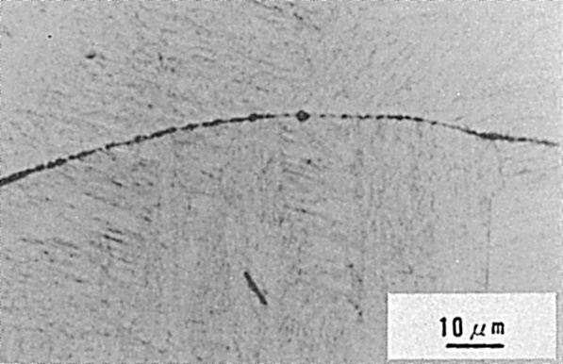
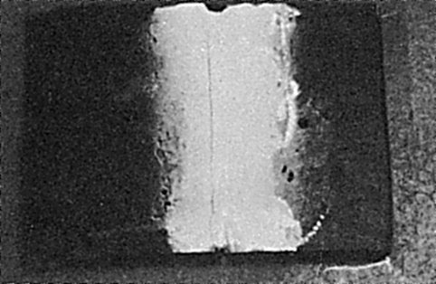

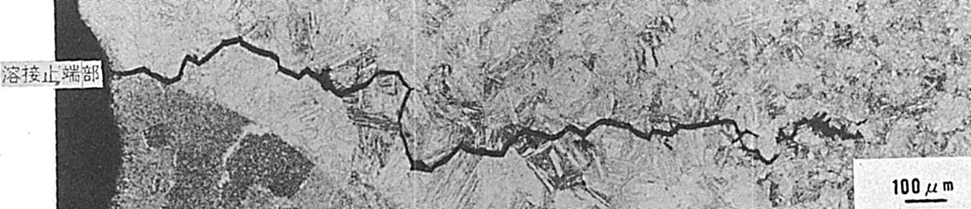
Fig.4 SR割れ先端のミクロ組織
Fig.1 染色浸透検査結果
Fig.2 SR割れのミクロ組織

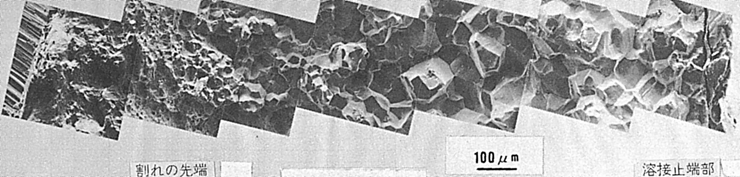

Fig.3 Fig.2に示したSR割れのミクロ破面

Fig.2は，試験片断面部での割れの形態を示すもので，ビートの止端部から，熱影響部の旧オーステナイト粒界に沿った典形的な粒界割れである．割れは粗粒部を伝ぱして，細粒部で停止している．ミクロ組織は下部ベイナイトである．
Fig.3は，Fig.2の破面で，粗粒部を伝ぱし細粒部で停止している様子が破面かちもわかる．全体が典形的な粒界破面である．
Fig.4は，割れ先端部のミクロ組織である．付加応力方向に直角な粒界上に空洞が多数生成し，それらが連なって割れの前駆段階を形成していることがわかる．

（63）HT80鋼の電子ビーム溶接熱影響部のSR割れの破面
― 電子ビーム溶接試験 ―
（63）Fracture Surface of Reheat Cracking in HAZ of HT80 Steel
by Electron Beam Welding
― Electron Beam Welding Test ―
材 料（Material）
母 材（Base metal）：溶接構造用圧延鋼材HT80（板厚50mm）．
化学組成（重量％）（Chemical composition）（wt.%）
 | C | Si | Mn | P | S | Cu | Cr | Mo | V
母 材 | 0.16 | 0.10 | 0.62 | 0.010 | 0.006 | 0.21 | 0.95 | 0.48 | 0.03
機械的性質（Mechanical property）
 | 引張強さ  （kgf/mm²） | 降伏点(0.2％耐力)  （kgf/mm²） | 伸 び  （％） | シャルピー吸収エネルギー  （kgf･m）
母 材 | 87.2 | 81.4 | 23.0 | 23.7 at －40℃
溶 接（Welding）
溶接方法（Welding method）：横向き電子ビーム溶接（Electron beam welding）
溶接条件（Welding condition)
加 速 電 圧  （kV） | ビ ー ム 電 流（mA） | a_{b}値 | 溶 接 速 度（mm/min）
50 | 300 | 0.8 | 600
試 験（Test）
試験方法（Test method）：電子ビーム溶接試験
試験片形状（Specimen configuration）：300mm長×80mm幅×50mm厚
試験条件（Test condition）：600℃×9hrs炉冷
破面の解説（Fracture Surface Analysis）
Fig.1に電子ビーム溶接ボンド部に発生したSR割れのミクロ組織を示す．HT80はSR割れ感受性の高い鋼種として知られており，特に外的拘束を与えなくとも，溶接時の残留応力が存在する状況で応力除去焼なましを行なうことにより，このような割れが発生する．溶接ボンド部粗粒域の旧オーステナイト粒界を伝ぱした割れであり，電子ビーム溶接部は溶接ボンド部が板厚方向に一直線であるため，板厚を貫通した割れとなる．
Fig.2，Fig.3は上述のSR割れ破面であり，結晶粒の変形をほとんど伴わない粒界破面となっている．ただし破面上に，わずかに塑性変形の跡が見られる．
電子ビーム溶接法は従来のアーク溶接法に比べて溶接入熱量が小さいため，溶接ボンド部粗粒域の旧オーステナイト粒径が小さい．したがってSR割れ破面の粒径も約50μmであり，従来のアーク溶接法（約100～150μm）の場合に比べて小さい．
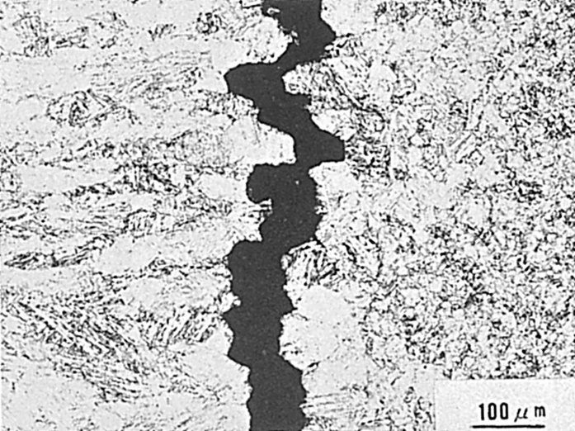

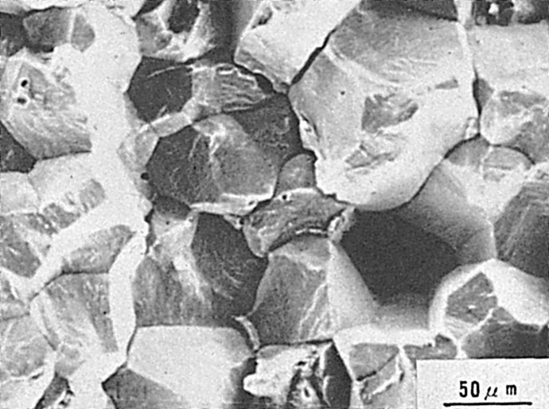
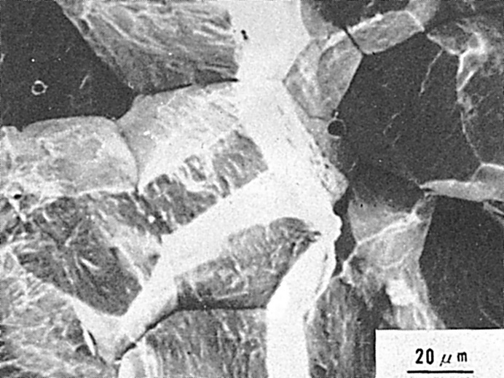
Fig.1 電子ビーム溶接ボンド部に発生したSR割れの
ミクロ組織
Fig.2 電子ビーム溶接ボンド部に発生したSR割れの
ミクロ破面
Fig.3 Fig.2の左部の拡大ミクロ破面

（64）圧力容器用低合金鋼の被覆アーク溶接熱影響部のSR割れの破面
― 円筒形拘束割れ試験 ―
（64）Fracture Surface of Reheat Cracking in HAZ of Mn-Cr-Mo-V Steel
by Shielded Metal-Arc Welding
― Cylinder Type Restraint Cracking Test ―
材 料（Material）
母 材（Base metal）：圧力容器用Mn-Cr-Mo-V鋼材BS1501－271B（板厚100mm）．
化学組成（重量％）（Chemical composition）（wt.％）
 | C | Si | Mn | P | S | Ni | Cr | Mo | V
母 材 | 0.17 | 0.20 | 1.29 | 0.012 | 0.006 | 0.55 | 0.56 | 0.23 | 0.048
溶 着 金 属 | 0.07 | 0.54 | 1.24 | 0.012 | 0.006 | 0.38 | ― | 0.54 | ―
溶 接（Welding）
溶接方法（Welding method）：被覆アーク溶接（Shielded metal-arc welding）
溶接条件（Welding condition）
開先形状 | 溶接棒の  乾燥条件 | 予熱温度  （℃） | アーク電圧  （V） | 溶接電流  （A） | 溶接速度  （mm/min） | 積層方法
V 形 | 350℃×1hr | 250 | 24 | 140 | 100 | 1層1パス
試 験（Test）
試験方法（Test method）：円筒形拘束割れ試験
試験片形状（Specimen configuration）：図1参照
試験条件（Test condition）：600℃×1hr
破面の解説（Fracture Surface Analysis）
Fig.1に円筒形拘束SR割れ試験方法を示す．割れは熱影響部粗粒域に切欠きを導入した試験片を600℃で1hr加熱した後に発生したもので，Fig.2に撮影個所を示す．Fig.3～5から明らかなように，破面はSR割れに特有な粒界破面を呈している．

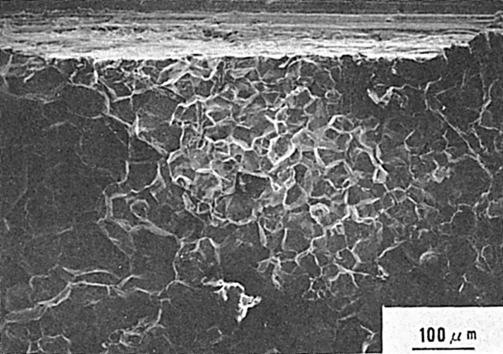
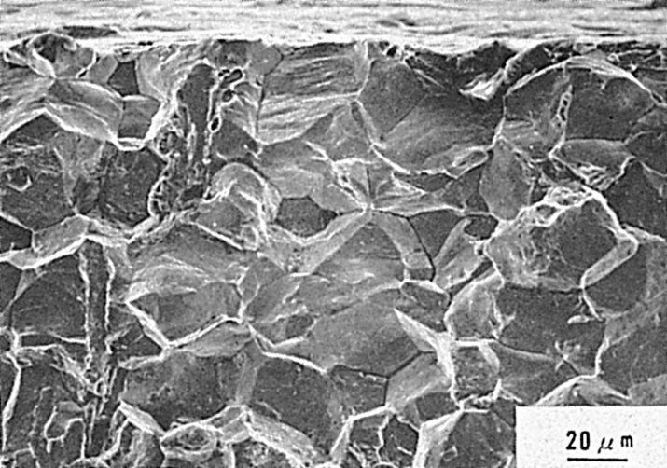
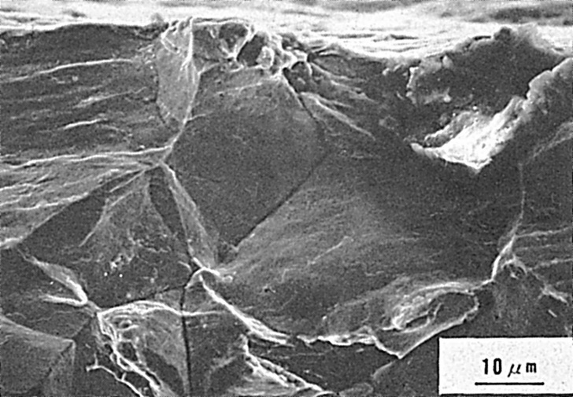
Fig.1 円筒形拘束割れ試験
Fig.2 撮影個所（A部）
Fig.3 マクロ破面
Fig.4 Fig.3中央部のミクロ破面
Fig.5 Fig.4上部のミクロ破面

（65）1Cr-0.5Mo鋼の被覆アーク溶接熱影響部のSR割れの破面
― 斜めy形自拘束割れ試験片によるSR割れ試験 ―
（65）Fracture Surface of Reheat Cracking in HAZ of 1Cr-0.5Mo Steel
by Shielded Metal-Arc Welding
― Reheat Cracking Test by Self-Restraint Test Specimen with y-Groove ―
材 料（Material）
母 材（Base metal）：圧力容器用1Cr-0.5Mo鋼材ASTM A387 Grade 12 Class 2 （板厚70mm）．
溶接材料（Welding material）：Cr-Mo鋼被覆アーク溶接棒DT2316（径4mm）．
化学組成（重量％）（Chemical composition）（wt.％）
 | C | Si | Mn | P | S | Cu | Cr | Mo | Ni | Sb | As | Sn | V | Al
母 材  (分析例) | 0.16 | 0.25 | 0.61 | 0.010 | 0.007 | 0.14 | 1.03 | 0.51 | 0.15 | 0.005 | 0.004 | 0.004 | 0.003 | 0.004
機械的性質（Mechanical property）
 | 引 張 強 さ  （kgf/mm²） | 降伏点(0.2％耐力)  （kgf/mm²） | シャルピー吸収エネルギー  （kgf･m）
母 材(測定例) | 50 | 32 | 15 at 15℃
溶 接（Welding）
溶接方法（Welding method）：被覆アーク溶接（Shielded metal-arc welding）
溶接条件（Welding condition）
開先形状 | 溶接棒の  乾燥条件 | 予熱温度  （℃） | アーク電圧  （V） | 溶接電流  （A） | 溶接速度  （mm/min） | 積層方法
y 形 | 350℃×1hr | 270 | 25 | 170 | 150 | 1層1パス
試 験（Test）
試験方法（Test method）：斜めy形自拘束試験片によるSR割れ試験
試験片形状（Specimen configuration）：200mm長×150mm幅×20mm厚
試験条件（Test condition）：600℃へ約3hrsで加熱，600℃に到達後直ちに炉冷
破面の解説（Fracture Surface Analysis）
前記の溶接条件で試験ビートをおいたFig.1の試験片を約3hrsで600℃に加熱し，600℃に達すると同時に炉冷した．SR割れはFig.2に示すように，ルート部の溶融境界線に近接したHAZに発生し，ビート表面側へと進展している．Fig.3はFig.2のAA'BB'領域について，ルート部からビート表面側へかけて連続的に破面を観察した結果である．Fig.3にみるように破面はほぼ全面にわたって粒界破壊の様相を呈しており，SR割れの明確な特徴が認められる．また，破面が粗大な粒界破面より構成されていることから，SR割れがHAZの粗粒域の粒界で発生し，粗大粒界を伝はしたことは明らかである．Fig.4は上記のSR割れ破面を拡大したものである．空気中で応力除去焼なましの加熱過程に相当する後熱処理を行なったため，破面はほぼ全面酸化皮膜でおおわれている．Fig.5は酸化皮膜の拡大組織写真である．

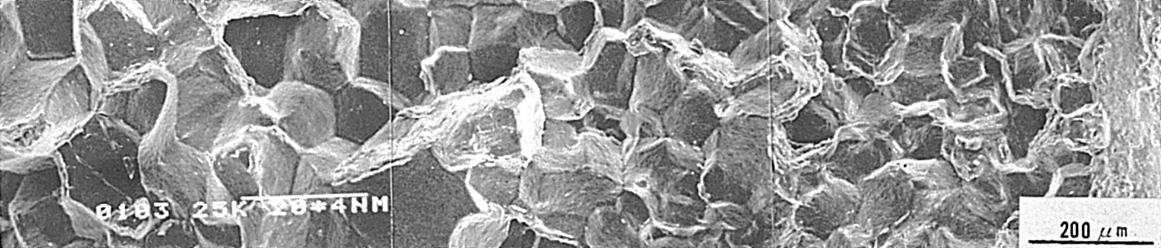
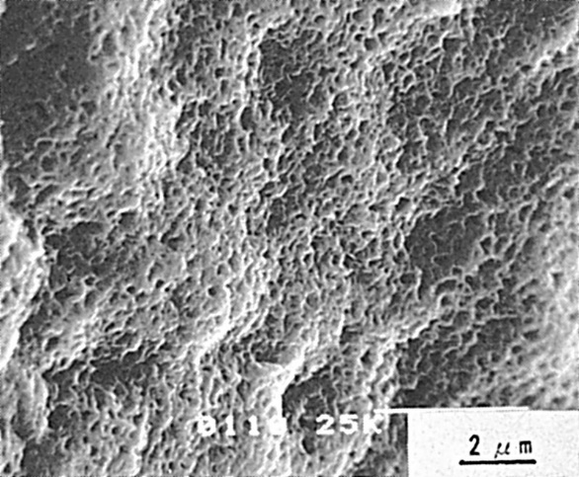
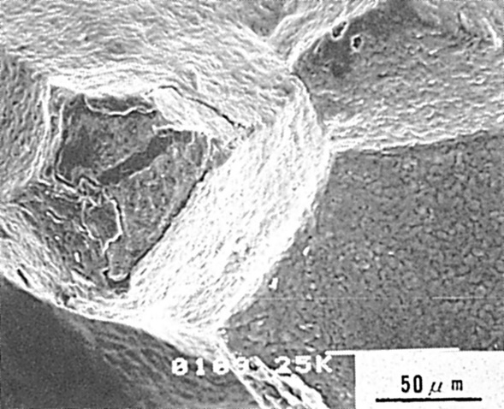
Fig.5 割れのミクロ破面
Fig.4 割れのミクロ破面
Fig.3 ルート部（AA'側）からビード表面側（BB'側）へかけての割れ破面
Fig.1 y形SR割れ試験片の形状，寸法
（ルートギャップ；2mm）
Fig.2 SR割れ発生領域の模式図・割れ破面観察領域；AA'B'B領域（試験片長手方向中央部）
ルート部(A－A'側）

（66）21／4Cr-1Mo鋼の被覆アーク溶接熱影響部のSR割れの破面
― 斜めy形自拘束割れ試験片によるSR割れ試験 ―
（66）Fracture Surface of Reheat Cracking in HAZ of 21／4 Cr-1Mo Steel
by Shielded Metal-Arc Welding
― Reheat Cracking Test by Self-Restraint Test Specimen with y-Groove ―
材 料（Material）
母 材（Base metal）：圧力容器用21／4Cr-1Mo鋼材ASTM A387 Grade 22
（板厚50mm）．
溶接材料（Welding material）：Cr-Mo鋼被覆アーク溶接棒DT2416 （径4.0mm）．
化学組成（重量％）（Chemical composition）（wt.％）
 | C | Si | Mn | P | S | Ni | Cr | Mo
母 材 | 0.13 | 0.16 | 0.56 | ― | ― | 0.09 | 2.4 | 1.06
溶着金属(分析例) | 0.07 | 0.40 | 0.70 | 0.012 | 0.006 | ― | 2．3 | 1.02
機械的性質（Mechanical property）
 | 引張強さ  （kgf/mm²） | 降伏点(0.2％耐力)  （kgf/mm²） | 伸 び  （％） | シャルピー吸収エネルギー  （kgf･m） | 熱処理
母 材(測定値) | 66 | 55 | 28 | 5.6 at 0℃ | ―
溶着金属(測定値) | 59 | 53 | 17 | ― at ―℃ | 690℃×1hr  のSR
溶 接（Welding）
溶接方法（Welding method）：被覆アーク溶接（Shielded metal-arc welding）
溶接条件（Welding condition）
開先形状 | 溶接棒の  乾燥条件 | 予熱温度  （℃） | 溶接電流  （A） | 溶接速度  （mm/min） | 積層方法
y 形 | 350℃×1hr | 250～300 | 170 | 150 | 1層1パス
試 験（Test）
試験方法（Test method）：斜めy形自拘束試験片によるSR割れ試験
試験片形状（Specimen configuration）：Fig.1参照
試験条件（Test condition）：700℃×10hrs炉冷
破面の解説（Fracture Surface Analysis）
Fig.1は試験片作成に用いた斜めy形溶接割れ試験片の形状を示す．溶接時には低温割れ発生防止のため，十分予熱を行ない，溶接後は予熱温度を保持して，連続的に応力除去焼鈍を行なった．その後，拘束溶接を除去して，裏面より，溶接線を中心に曲げて，Fig.2に示すマクロ破面を有する試験片を作成した．Fig.3にマクロ破面のスケッチ図を示す．マクロ破面には溶接後熱処理による酸化スケールが認められ，その表面は比較的凹凸が多く見られる．Fig.4，5と6は割れ破面のA部を拡大したミクロ破面である．破面は旧オーステナイト粒界に沿って発生した粒界破面である．
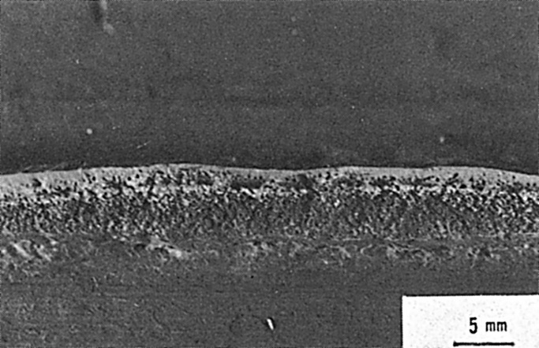

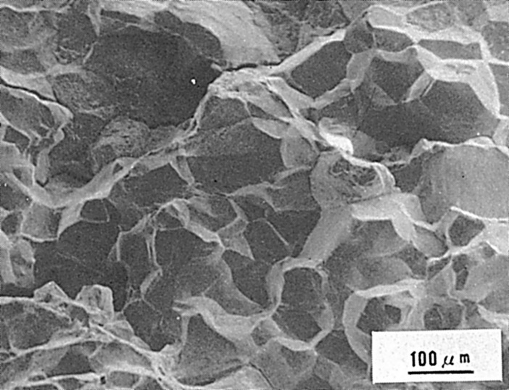
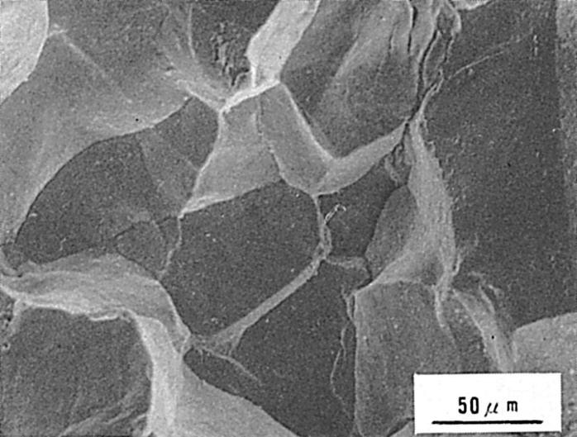
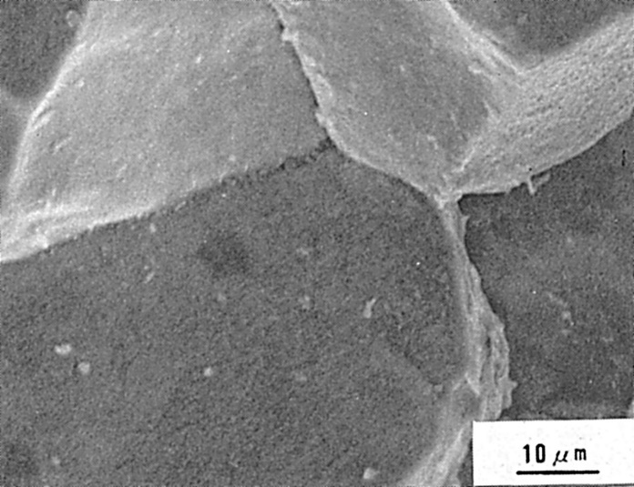
Fig.1 試験片形状
Fig.4 Fig.3部のミクロ破面
Fig.5 Fig.3部のミクロ破面
Fig.2 マクロ破面
Fig.3 Fig.2のマクロ破面のスケッチ
Fig.6 Fig.5の中央部の拡大

（67）21／4Cr-1Mo鋼のエレクトロスラグ溶接金属のSR割れの破面
― 斜めy形自拘束割れ試験片によるSR割れ試験 ―
（67）Fracture Surface of Reheat Cracking in Electroslag Weld Metal
of 21／4 Cr-1Mo Steel
― Reheat Cracking Test by Self-Restraint Test Specimen ―
材 料（Material）
母 材（Base metal）：圧力容器用21／4Cr-1Mo鋼材ASTM A387 Grade 22
（板厚65mm）．
溶接材料（Welding material）：ワイヤ：21／4Cr-1Mo系ワイヤ（径3.2mm）．
フラックス：カルシウム硅酸塩系（IIW）
化学組成（重量％）（Chemical composition）（wt.％）
 | C | Si | Mn | P | S | Cr | Mo
母 材 | 0.12 | 0.21 | 0.46 | 0.013 | 0.004 | 2.37 | 1.03
溶着金属 | 0.12 | 0.26 | 0.80 | 0.007 | 0.006 | 2.38 | 1.03
溶 接（Welding）
溶接方法（Welding method）：エレクトロスラグ溶接（Electroslag welding）
溶接条件（Welding condition）
電 流 （A） | 電 圧 （V） | 上 進 速 度  （mm/min）
530 | 45 | 15
試 験（Test）
試験方法（Test method）：エレクトロスラグ溶接金属から切り出した斜めy形自拘束割れ試験片によるSR割れ試験
試験溶接（Test welding）：Cr-Mo鋼被覆アーク溶接棒DT2416（入熱18kJ/cm,予熱温度200～250℃，後熱温度300℃）
試験条件（Test condition）：625℃へ110℃/hrで加熱し，4hrs保持後炉冷
破面の解説（Fracture Surface Analysis）
Cr-Mo鋼に靱性向上を目的として微量元素を加えることによるSR割れ感受性への影響を調査した．SR割れ試験には，エレクトロスラグ溶接金属に他のインターナルが溶接されたあとの応力除去熱処理を想定し，Fig.1に示す斜めy開先再熱割れ試験片を用いた．
この試験において，試験片ルート部近傍に発生した割れ位置のスケッチをFig.2に示す．この割れはよく知られているように粒界で発生している（Fig.3）．このSR割れを防止するには，インターナル取付時のすみ肉溶接の止端部形状をなめらかにするのが有効である．
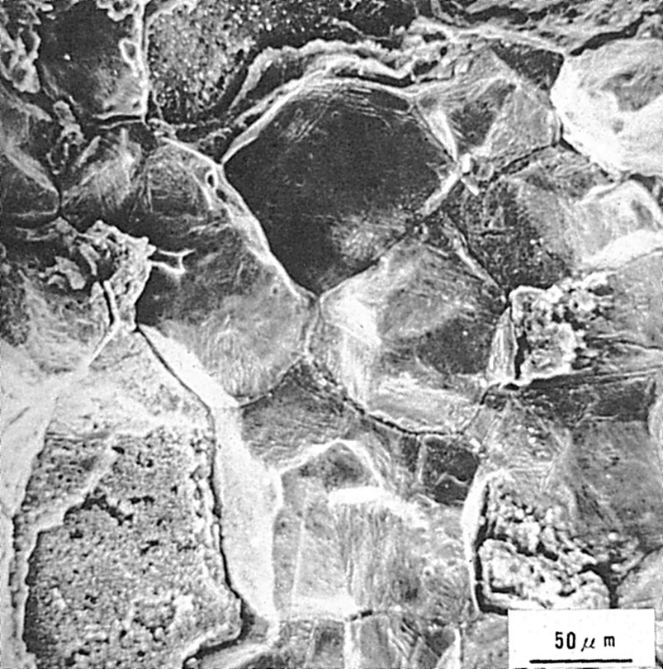

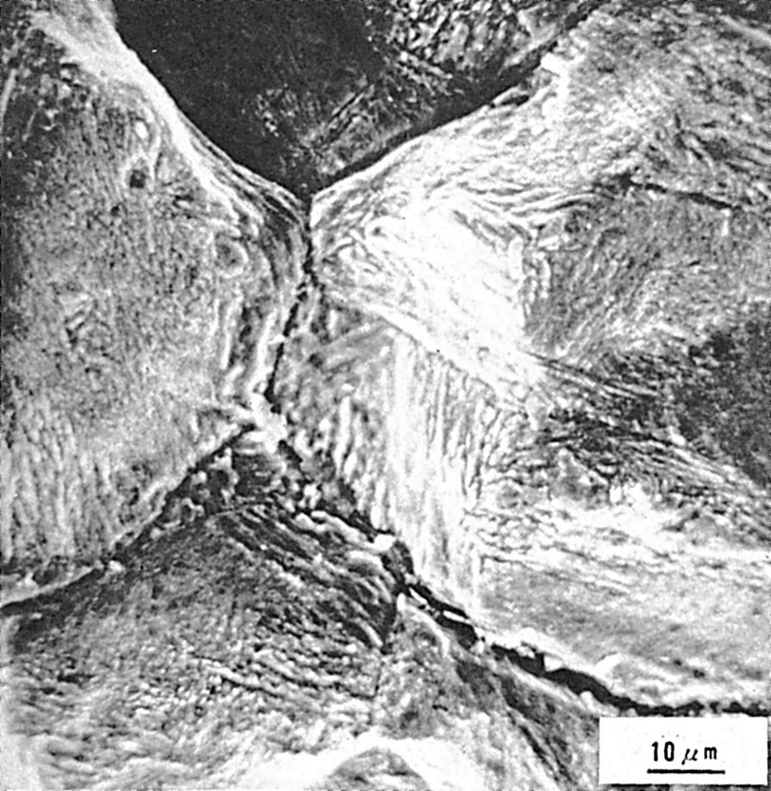
Fig.2 SR割れの発生位置
Fig.3 SR割れのミクロ破面
Fig.1 SR割れ試験法
(b) (a)の中央部の拡大
(a) 一般例

（68）21／4Cr-1Mo鋼のTIG溶接金属のSR割れの破面
― リングはめ込み式割れ試験 ―
（68）Fracture Surface of Reheat Cracking in Weld Metal of 21／4 Cr-1Mo Steel
by TIG Arc Welding
― Ring Type Restraint Weld Cracking Test ―
材 料（Material）
母 材（Base metal）：圧力容器用21／4Cr-1Mo鋼材ASTM A387 Grade22（板厚25mm）．
溶接材料（Welding material）：21／4Cr-1Mo鋼用ワイヤ（径2.4mm）．
化学組成（重量％）（Chemical composition）（wt.％）
 | C | Si | Mn | P | S | Cr | Mo
母 材 | 0.15 | 0.19 | 0.55 | 0.01 | 0.006 | 2.42 | 1.01
溶着金属(分析例) | 0.08 | 0.32 | 0.71 | ― | ― | 2.26 | 1.04
機械的性質（Mechanical property）
 | 引張強さ  （kgf/mm²） | 降伏点(0.2％耐力)  （kgf/mm²） | 伸 び  （％） | シャルピー吸収エネルギー  （kgf･m） | 熱処理
母 材(測定値) | 66 | 55 | 28 | 5.6 at 0℃ | ―
溶着金属(測定値) | 67 | 53 | 25 | 29 at 20℃ | 690℃×1hr  のSR
溶 接（Welding）
溶接方法（Welding method）：TIG溶接（TIG arc welding）
溶接条件（Welding condition）
開 先 形 状 | 予熱温度  （℃) | アーク電圧  （V） | 溶接電流  （A） | 溶接速度  （mm/min） | 積層方法
Fig.1参照 | 250 | 10～11 | 150 | 100 | 1層1パス
試 験（Test）
試験方法（Test method）：リングはめ込み式割れ試験
試験片形状（Specimen configuration）：Fig.1参照
試験条件（Test condition）：625℃×5hrs炉冷
破面の解説（Fracture Surface Analysis）
Fig.1は試験片作成に用いたリングはめ込み式割れ試験の形状を示す．溶接はTIG溶接を用いて，内外の溶接を同時に行ない，溶接後応力除去焼鈍を行なった．溶接部断面のマクロ組織をFig.2に，またミクロ組織をFig.3に示す．割れは切欠き部より発生して溶接金属を進展しており，大部分は粒界に沿った割れである．Fig.4は強制的に破断して得られたマクロ破面を示し，そのスケッチ図をFig.5に示す．マクロ破面の表面には，溶接後熱処理による酸化スケールが付着し，凹凸も見られる．Fig.5のスケッチ図のA部を拡大したミクロ破面をFig.6に示し，これをさらに拡大したものがFig.7である．ミクロ破面は粒界破面が見られるが，酸化が著しいため詳細な観察は困難である．
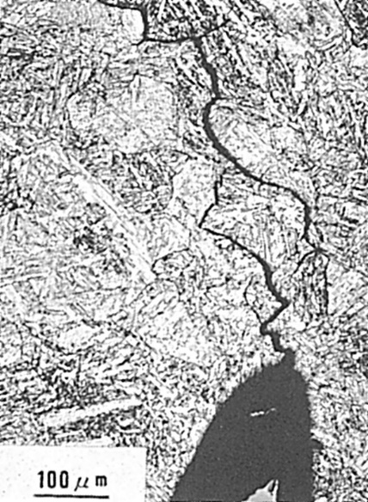

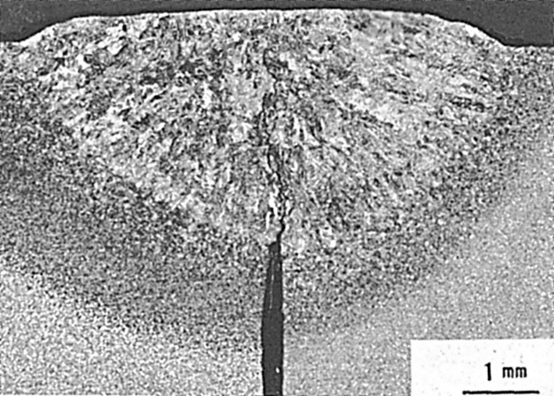
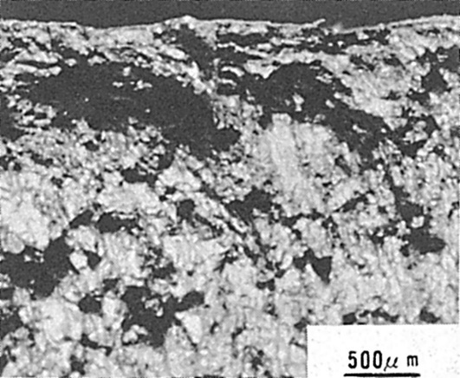
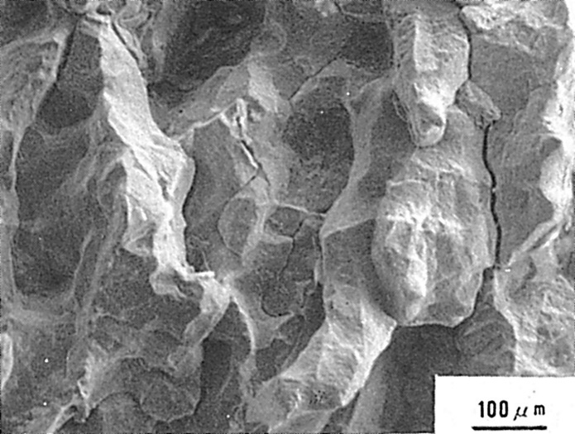
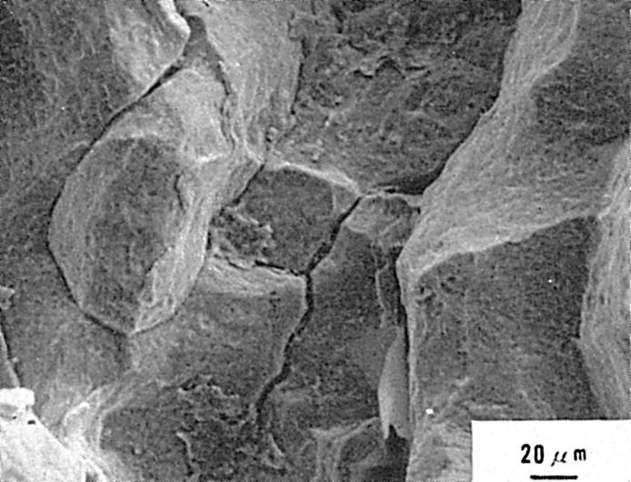
Fig.2 マクロ組織
Fig.3 ミクロ組織
Fig.4 マクロ破面
Fig.5 マクロ破面のスケッチ
Fig.6 Fig.5部のミクロ破面
Fig.7 Fig.6の中央部の拡大
Fig.1 試験片形状

（69）圧力容器用低合金鋼の肉盛溶接部のアンダークラッド・
クラッキングの破面
― MRT試験 ―
（69）Fracture Surface of Underclad Cracking of A508 Class 2 Steel
― Mitsubishi Restraint Cracking Test －
材 料（Material）
母 材（Base metal）：圧力容器用Mn-Mo-Ni鋼材ASTM A508 Class 2（板厚50mm）．
溶接材料（Welding material）：ステンレス鋼帯状電極肉盛材料YB304L-F（50mm幅×0.4mm厚）．
化学組成（重量％）（Chemical composition）（wt.％）
 | C | Si | Mn | P | S | Ni | Cr | Mo | V
母 材 | 0.19 | 0.27 | 0.69 | 0.008 | 0.008 | 0.85 | 0.45 | 0.66 | ＜0.005
溶着金属（分析例） | 0.038 | 0.55 | 1.73 | 0.023 | 0.011 | 9.96 | 20.02 | ― | ―
機械的性質（Mechanical property）
 | 引張強さ（kgf/mm²） | 降伏点(0.2％耐力)  （kgf/mm²） | 伸 び  （％） | シャルピー吸収エネルギー  （kgf･m）
母 材(測定例) | 48.5～65.5 | ≧25 | ≧20 | ― at ―℃
溶着金属(測定例) | 57 | ― | 42 | 8.8 at 20℃
溶 接（Welding）
溶接方法（Welding method）：サブマージアーク溶接（Submerged-arc welding）
溶接条件（Welding condition）
開先形状 | フラックス  の乾燥条件 | 予熱・層間  温度（℃） | アーク電圧（V） | 溶接電流  （A） | 溶接速度（mm/min） | 入熱  （kJ/cm）
Fig.1参照 | 300℃×1hr | 150～200 | 28～30 | 800～850 | 約160 | 約90
試 験（Test）
試験方法（Test method）：MRT試験
試験片形状（Specimen configuration）：Fig.1参照
試験条件（Test condition）：615℃×24hrs炉冷
破面の解説（Fracture Surface Analysis）
Fig.1に試験片作成に用いたMRT試験の要領を示す．帯状電極サブマージアーク溶接で①を肉盛後，通常のサブマージアーク溶接で②を溶接し，最後に③を帯状電極サブマージアーク溶接した後，応力除去焼鈍を実施した．Fig.2は割れの発生状況を示したもので，表面から，肉盛溶接金属を削除し，母材の熱影響部を検査した．割れは1パスと

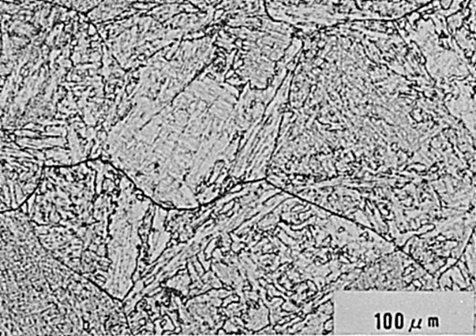
Fig.1 MRT試験片
Fig.2 割れの発生位置
Fig.3 ミクロ写真

2パス溶接ビートの熱影響部の重なり部に生じ，そのミクロ組織はFig.3の通りで，大部分が粒界割れであることを示している．Fig.4は強制破断して得たマクロ破面を示す．Fig.5のスケッチ図で，斜線部が割れが発生した場所で，その他は強制破断面である．マクロ破面は金属光沢を有しており，比較的粗い．Fig.6，7と8は割れ破面の1部(A)を拡大したミクロ破面である．破面は旧オーステナイト粒界に沿った粒界破面である．

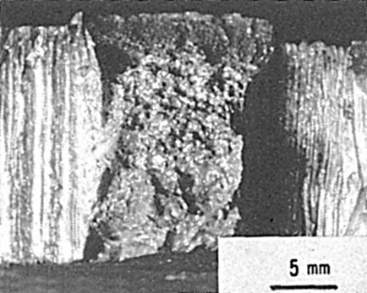

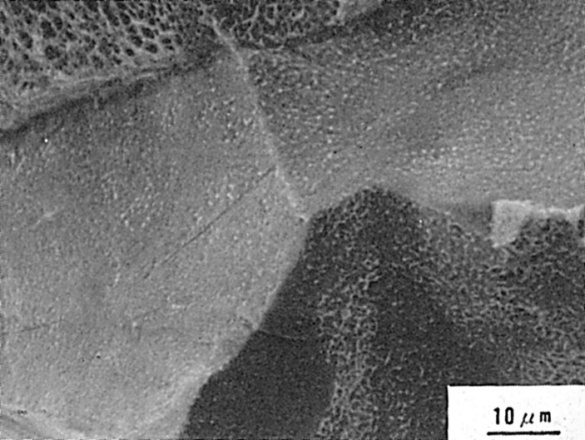
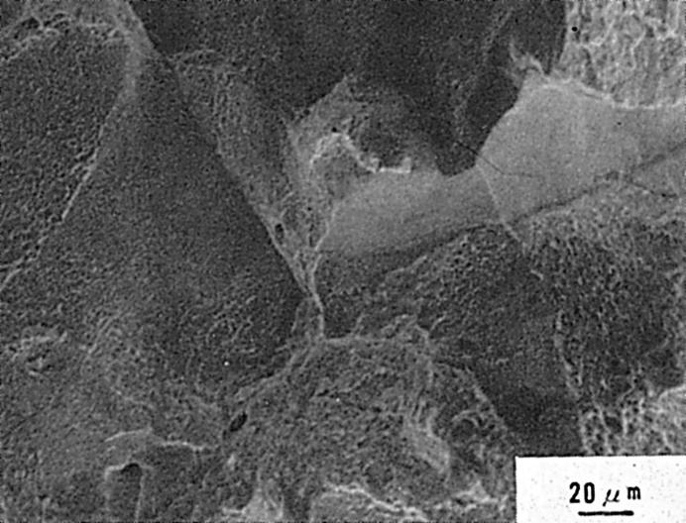
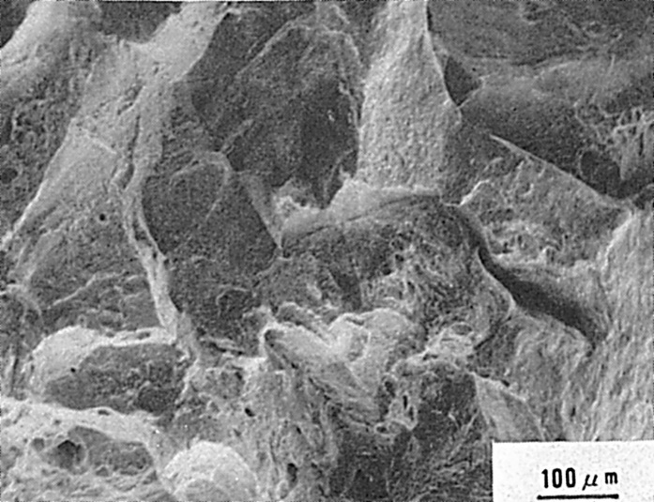
Fig.4 マクロ破面
Fig.5 マクロ破面のスケッチ
Fig.6 ミクロ破面（A部）
Fig.7 ミクロ破面（Fig.6の拡大破面，A部）
Fig.8 ミクロ破面（Fig.7の拡大破面，A部）

（70）HT100鋼の肉盛溶接部のアンダークラッド・クラッキングの破面
― 肉盛溶接試験 ―
（70）Fracture Surface of Underclad Cracking of HT100 Steel
― Overlay Welding Test ―
材 料（Material）
母 材（Base metal）：溶接構造用圧延鋼材HT100（板厚60mm）．
溶接材料（Welding material）：ステンレス鋼帯状電極肉盛材料KWB-309L（75mm幅×0.4mm厚）
フラックス：KFS-150，弗化物・塩基性系（IIW）
化学組成（重量％）（Chemical composition）（wt.％）
 | C | Si | Mn | P | S | Cu | Ni | Cr | Mo | V | Al | B
母 材 | 0.15 | 0.25 | 0.50 | 0.006 | 0.005 | 0.51 | 1.48 | 0.60 | 0.58 | 0.049 | 0.054 | 0.0012
溶着金属 | 0.03 | 0.54 | 1.68 | 0.020 | 0.002 | ― | 9.8 | 19.7 | ― | ― | ― | ―
機械的性質（Mechanical property）
 | 引張強さ  （kgf/mm²） | 降伏点(0.2％耐力)  （kgf/mm²） | 伸 び  （％） | シャルピー吸収エネルギー  （kgf･m）
母 材 | 105 | 99 | 20 | 16.1 at 25℃
溶 接（Welding）
溶接方法（Welding method）：エレクトロスラグ肉盛溶接（Electroslag overlaywelding）
溶接条件（Welding condition）
開先形状 | フラックス  の乾燥条件 | 予熱・層間  温度（℃） | アーク電圧（V） | 溶接電流  （A） | 溶接速度（mm/min） | 積層方法
平 板 上 | 300℃×1hr | 150 | 28 | 1250 | 14 | 1層4パス
試 験（Test）
試験方法（Test method）：肉盛溶接試験
試験片形状（Specimen configuration）：500mm長×450mm幅×60mm厚
試験条件（Test condition）：615℃×45hrs
破面の解説（Fracture Surface Analysis）
原子炉反応容器や化学反応容器の内面には耐食性を確保するために，Type308，Type347などのステンレス鋼が内張りされる．内張りの方法としてはステンレス帯状電極を用いた肉盛溶接（サブマージアーク溶接，水平エレクトロスラグ溶接）が主流となってい

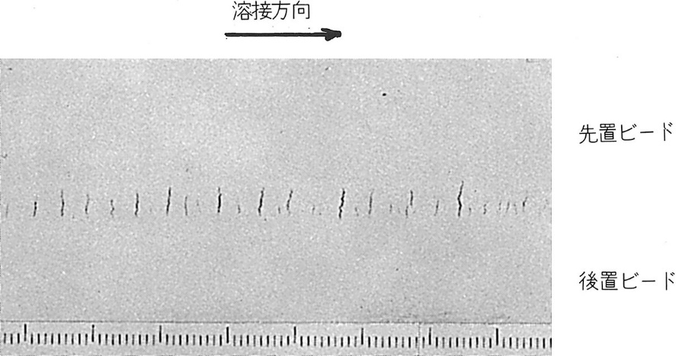
Fig.2 アンダークラッド・クラッキングの磁粉探傷試験結果
Fig.1 アンダークラッド・クラッキングの発生位置

る．このような肉盛溶接部は溶接後600℃程度のSRが施されるが，鋼種によってはビート重ね部近傍のHAZにSR後に微小割れ（アンダークラッド・クラッキング，以下UCC）が検出されることがある．
Fig.1はUCCの発生位置を示したものであり，その位置は先置ビートにより結晶粒が粗大化したHAZのうち後置隣接ビートによってAc₁直下に再加熱された領域である．UCCは一般にAEC（U.S. Atomic Energy Commission）のRegulatory Guideにあるごとく，SR後に肉盛金属のみを研磨除去し割れを研磨表面に露出させて液体浸透試験あるいは磁粉探傷試験によって検出する．Fig.2はその一例であるが，割れは溶接方向に対して垂直に伝ぱしており，クラッド直下での割れ長さは長いもので10mm程度であり，割れ深さは3mm程度，開口幅はほとんど0である．Fig.3(a)はUCCの断面形状を示したものであり，またFig.3(b)はその破面をボンドからの距離とともに示したものである．割れは典形的な粒界破面を呈している．UCCの割れ感受性は母材のSR割れ感受注係数：ΔG＝[Cr]＋3.3[Mo]＋8.1[V]－2，およびHAZの結晶粒径と密接な関係があり，またSR前には上述したUCC発生位置に高い残留応力が存在していることなどから，UCCはSR割れの一種であると考えられる．

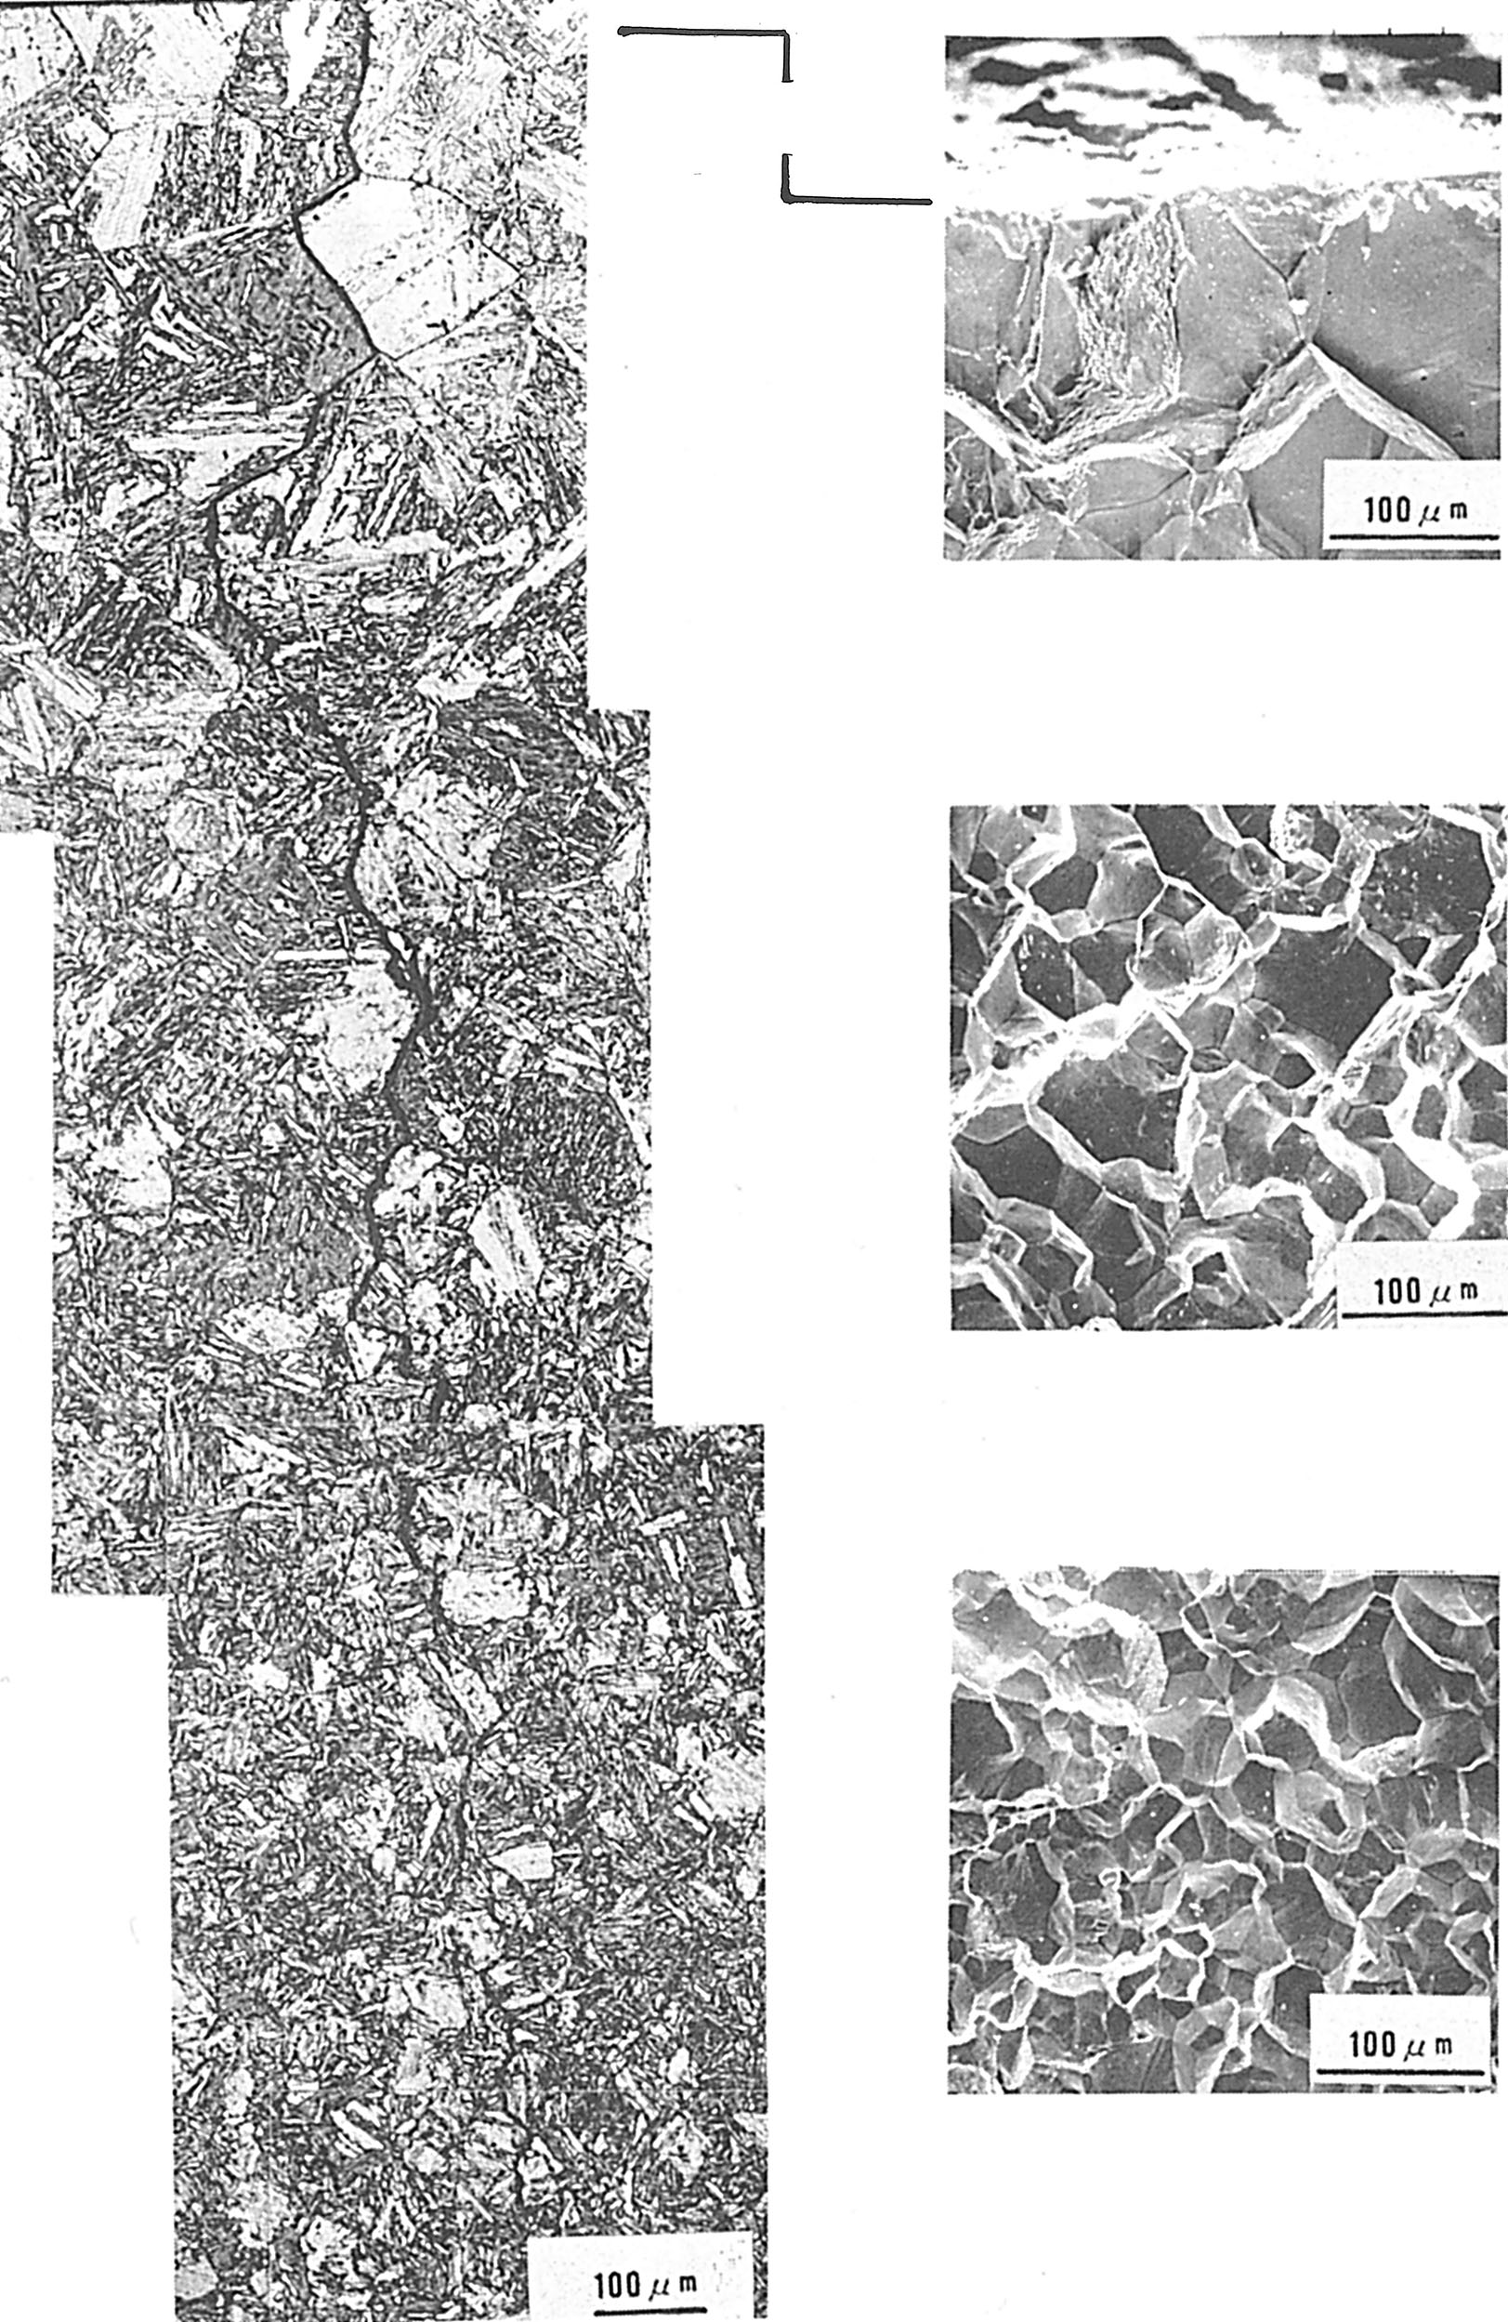
ボンド

Fig.3 アンダークラッド・クラッキングのミクロ組織及びミクロ破面
(a) ミクロ組織
ボンドから1.5mmの位置

(b) ミクロ破面
ボンドから1mmの位置
ボンド

